# ACTIVIDAD DE REFUERZO 3

**INTRODUCCIÓN**

**Primero lo primero, prueba para el hash personalizado, luego ya viene aprenderse la canción.**

Todo proceso debe estar acompañado de una actividad de refuerzo para tener una idea general del avance que se lleva. Además todo curso debe contemplar los aspectos logísticos, es decir cómo se va a lograr y llevar a cabo los objetivos del mismo para lo cual se apoya en dichas actividades. Recalcando que el curso virtual necesita una guía sobre el proceso que llevan los participantes, se crean espacios donde el docente pueda estar al tanto de este, con la posibilidad de elaborar materiales para complementar el proceso que se lleva.

# OBJETIVO GENERAL

* Dar a conocer el estudio hecho por los participantes de los materiales de cada lección propuesta en el curso.
* Realizar una muestra virtual del proceso con el montaje de una pieza musical.

# OBJETIVOS ESPECIFICOS

* La actividad se objeta llevar a la práctica la teoría y los ejercicios que se han visto a lo largo del curso virtual de guitarra y complementarlo con la

posibilidad de estar más cerca al área musical.

* A la par el dar a conocer el progreso que lleva cada participante del curso virtual de guitarra, al igual ver el interés y la disposición de tiempo que se le tiene al estudio de las temáticas del curso.
* La utilización del foro virtual como medio para dar a conocer y compartir material de estudio.

# JUSTIFICACION

La actividad se fundamenta en el aprendizaje y la utilización de medios como el foro virtual para valorar si se está cumpliendo con los objetivos propuestos en la finalización del curso para valorar y replantear con fin de mejorar la calidad del aprendizaje y lograr las metas objetadas en el curso virtual de guitarra.

# METODOLOGÍA

Para esta actividad escucharemos el tema Bela Ciao canción tradicional italiana la cual se utilizó como banda sonora introductoria de la conocida serie la Casa de Papel del 2017 del cual se dejará el link en este documento. Se comenzará el ejercicio entendiendo las diferencias de los dos roles, melodía y acompañamiento el cual están explícitos en la partitura y la cual cuenta con la tablatura para hacer más fácil la lectura de la línea de (melodía) y con los diagramas de los 3 acordes que se utilizaran con la ubicación especifica donde se realizara el cambio del acorde (Acompañamiento).

El siguiente paso es aprender los acordes que se usen en este tema, luego tocar los acordes junto con la canción de una manera muy lenta (bajaremos la velocidad de reproducción en YouTube a 0.75 o 0.5) y por ultimo reproducir la canción en velocidad normal y tocar sobre la pista (si no lo logramos a esta velocidad hacerlo en 0.75). Después de que se tenga la actividad grabaremos un video en donde se haga evidente la realización de actividad. Recordemos que es muy importante que se elabore la actividad ya que es un soporte para nosotros de la gente que ha estado activa en el curso.

***Acordes a utilizar en la pieza musical de Bella Ciao:***

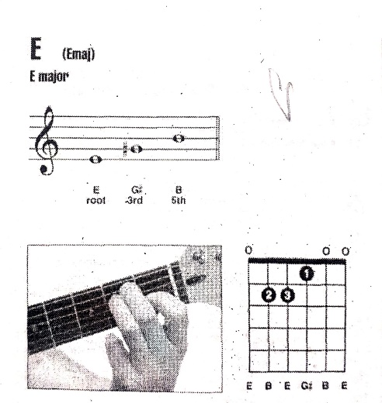

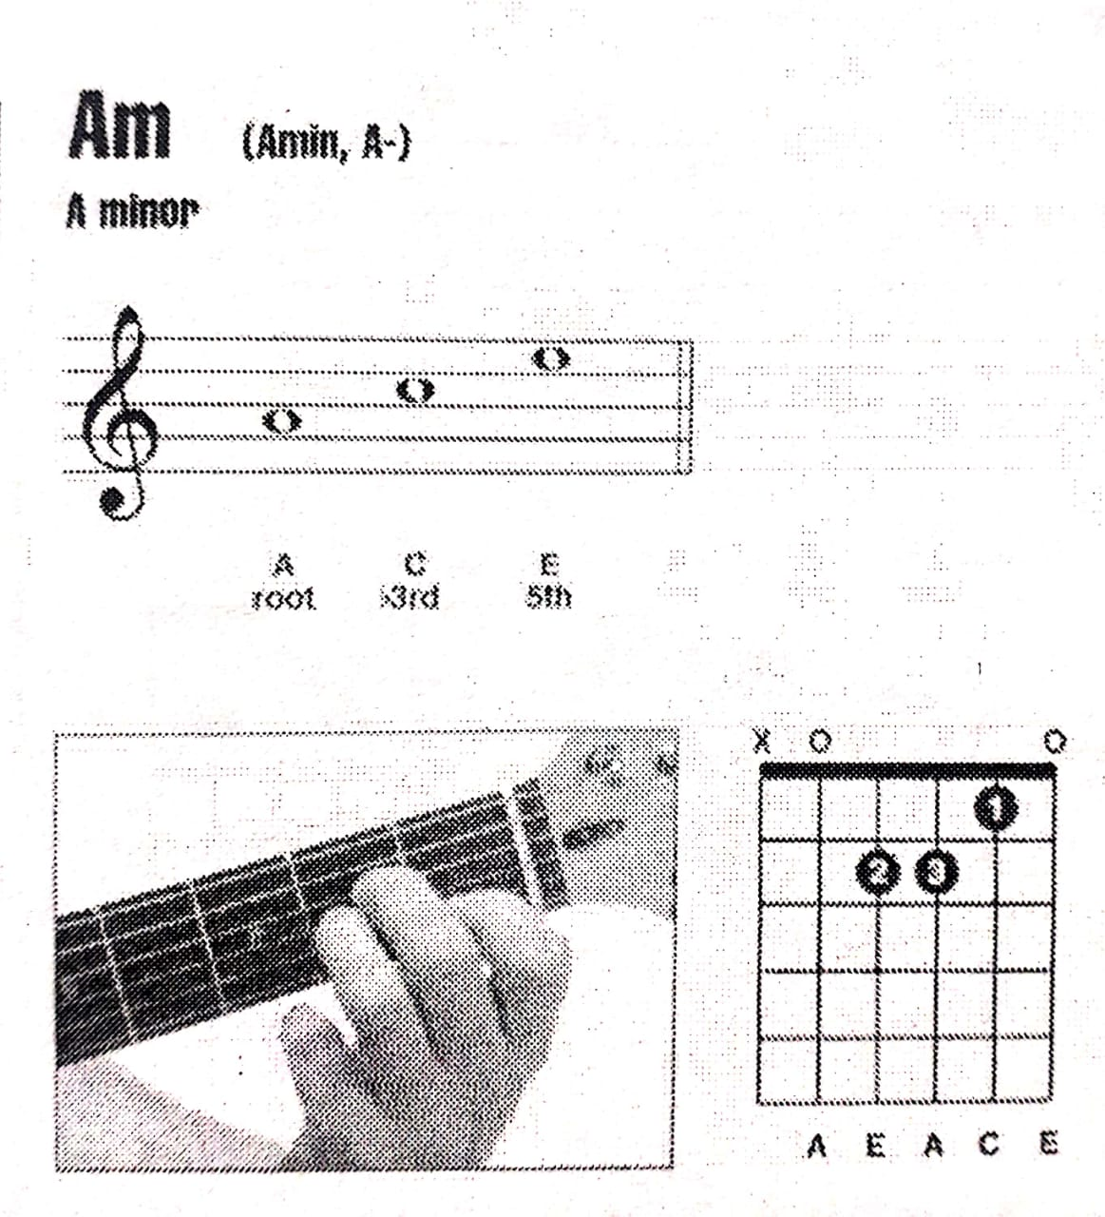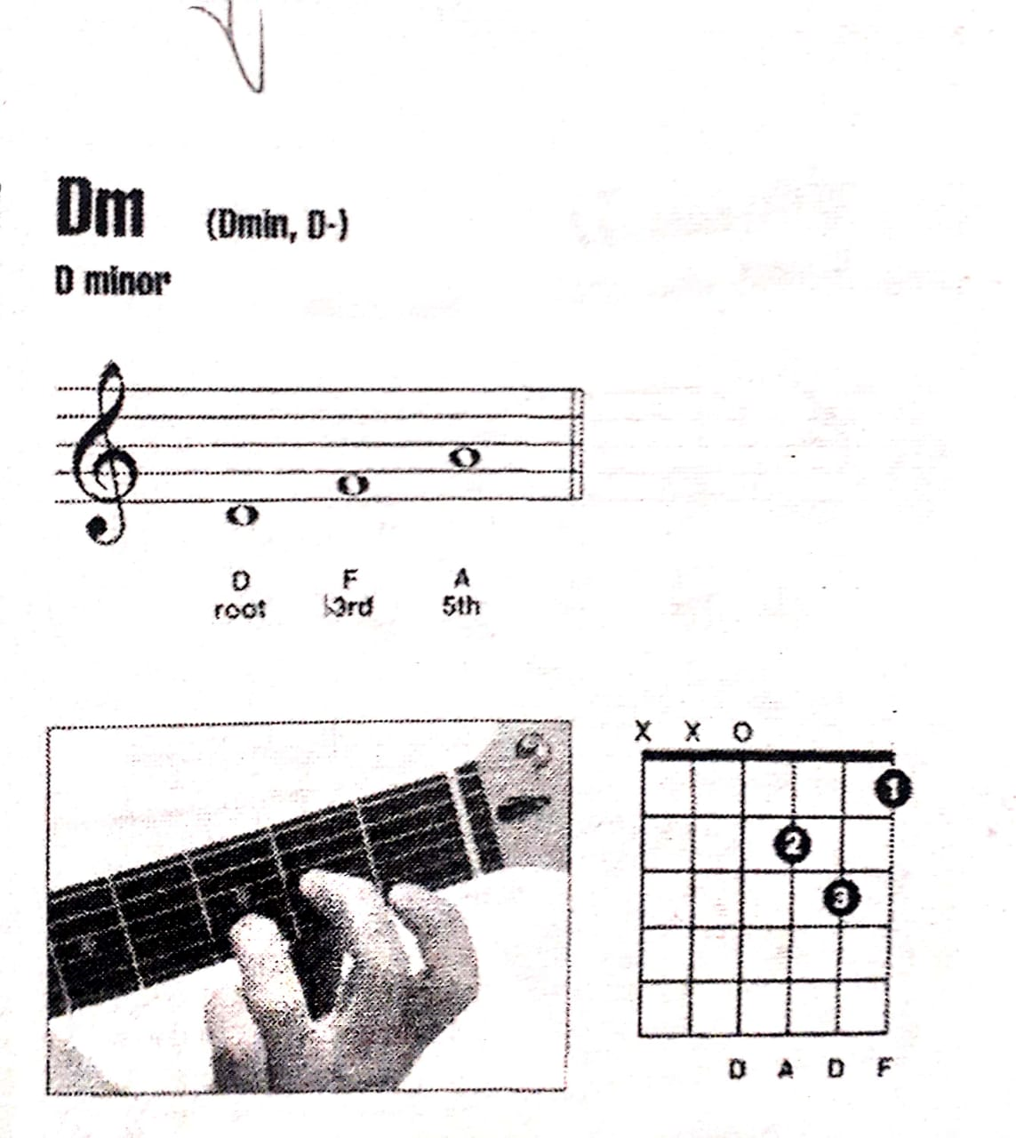

Ritmo

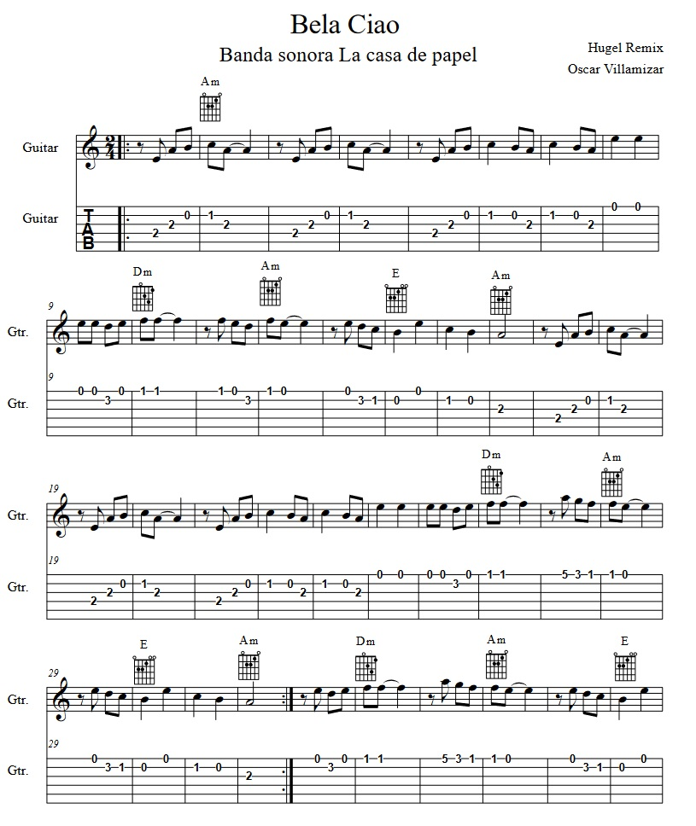

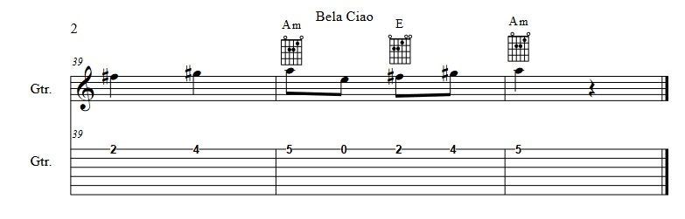

1. **Rol Melodía**

Para el montaje de la melodía contamos con la partitura, con la tablatura y con un video de apoyo, que nos ayudara al aprendizaje de esta pieza.

1. **Rol Acompañamiento**

Para el montaje del acompañamiento contamos con las fotos de las 3 posiciones o acordes a realizar, con el respectivo diagrama y ubicación de las notas en el pentagrama y también con un pequeño video con el respectivo acompañamiento.

Saludos de parte del grupo de Electiva IV a quien sea que lea esto.